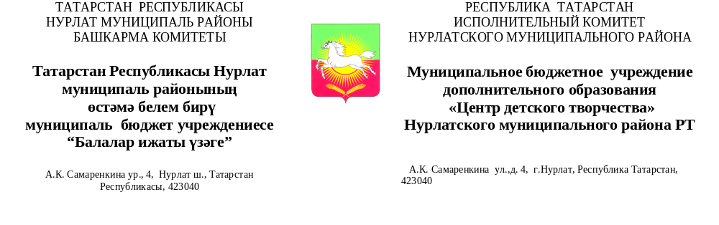 ПРИКАЗ

« 7 » февраля 2019 года № 13

Об итогах проведения конкурса
вожатского мастерства
«Замечательный вожатый»

В целях активизации деятельности отрядных вожатых из числа обучающихся, создания условий для их самореализации в качестве лидеров первичных коллективов детских общественных организаций и объединений на базе МБУ ДО «Центр детского творчества» г. Нурлат 7 февраля 2019 года в 13.00. часов был проведен районный конкурс отрядных вожатых «Замечательный вожатый-2019» (далее Конкурс).
Конкурс проходил в три этапа: школьный, зональный и районный этапы.
На районном этапе приняли участие вожатые- победители зонального этапа конкурса среди сельских школ (отрядные вожатые из МБОУ «Бурметьевская сош», «Чулпановская сош», «Среднекамышлинская сош», «Егоркинская сош» НМР РТ и конкурсанты из городских школ: НСОШ №1, 2, 3, 4, 8, 9, МАОУ «Нурлатская гимназия» г. Нурлат РТ.

На основании вышеизложенного

ПРИКАЗЫВАЮ:
1.По итогам районного конкурса признать победителями следующих участников:
1 место- Лотфуллин Салават -МАОУ «СОШ №9» г. Нурлат рук. Апполонов Т.А.
2 место- Гиниатуллина Алина- МАОУ «Нурлатская гимназия», рук. Хузяханова Р.Н.
2 место- Камышникова Екатерина- МБОУ «СОШ №8» г. Нурлат
3 место- Талипов Аяз - МАОУ «СОШ №2» г. Нурлат, рук. Салахова А.Г.
3 место- Шайхутдинов Булат –МБОУ «Чулпановская сош», рук. Ахмадуллин Г.Р.
2. Признать победителями в номинациях отрядных вожатых:
-Галимову Альбину – МАОУ «СОШ №1» г. Нурлат (Хайруллина Э.И.) в номинации «Самая добрая и отзывчивая вожатая»;
-Ганиеву Аделю –МАОУ «СОШ №3» г. Нурлат (Дмитриева А.В.) в номинации «Самая современная вожатая»;
-Бакирову Аделю- МАОУ «СОШ №4» г. Нурлат (рук.Газизова Г.С.) в номинации «Самая творческая вожатая»;
-Сибгатову Алию- МБОУ «Бурметьевская сош» (рук. Задитова Г.А.) в номинации «Самая эрудированная вожатая»;
-Павлову Анастасию- МБОУ «Егоркинская сош» (рук. Зайцева Е.А.) в номинации «Самая яркая вожатая»;
-Бочкарёву Дарью- МБОУ «Среднекамышлинская сош» (рук. Хвалеева О.Ю.) в номинации «Самая энергичная вожатая».
3. Победителей и номинантов конкурса наградить дипломами, участников сертификатами.
4. Для участия в заочном республиканском этапе данного конкурса до 1 марта 2019 года отправить на электронный адрес республиканского Оргкомитета информацию с прилагающими документами отрядного вожатого Лотфуллина Салавата (МАОУ «СОШ №9» г. Нурлат)
5. Контроль за исполнением данного приказа оставляю за собой.

Директор МБУ ДО «ЦДТ» Мельникова Г.В.

